Instituto Estatal Electoral de
Baja California

COORDINACIÓN DE INFORMÁTICA
Y ESTADÍSTICA ELECTORAL
OFICIO No. CDIyEE/96/2016

LIC. MARIO EDUARDO MALO PAYÁN
TITULAR DE LA UNIDAD DE TRANSPARENCIA
P R E S E N T E.-

Con fundamento en el artículo 62 apartado a) fracción XIII del Reglamento Interior del Instituto Estatal Electoral de Baja California, y el artículo 63 párrafo 1 de la ley de Transparencia y Acceso a la Información Pública del Estado donde se establece, los sujetos solo estarán obligados a entregar documentos que se encuentren en sus archivos; en relación a su oficio No. UTIEEBC/222/2016, me permito informarle lo siguiente:

Se adjunta informe de simulacros elaborados por parte de la Empresa Grupo Proisi, S.A. de C.V.,durante el Proceso Electoral 2013.

Sin otro particular, me despido.

A T E N T A M E N T E

“POR LA AUTONOMÍA E INDEPENDENCIA

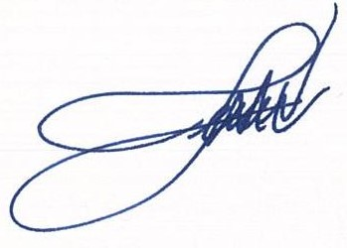
DE LOS ORGANISMOS ELECTORALES”
Mexicali Baja California, a 15de Marzo de 2016.

ING. FERNANDO MEZA CORTEZ
TITULAR DE INFORMÁTICA Y
ESTADÍSTICA ELECTORAL

